Tuần 20 Ngày soạn: 22-1-2022
Tiết 20
BÀI 4. THỰC PHẨM VÀ DINH DƯỠNG
(TIẾT 2)

I. MỤC TIÊU BÀI HỌC:
1. Kiến thức
- Biết cách ăn uống khoa học, hợp lý.
2. Năng lực
2.1. Năng lực công nghệ
- Nhận thức công nghệ: Nhận biết cách ăn uống khoa học, hợp lý.
- Sử dụng công nghệ: Biết cách ăn uống khoa học, hợp lý.
- Đánh giá công nghệ: Đưa ra nhận xét cho sự phù hợp về dinh dưỡng cho một thực đơn ăn uống.
2.2. Năng lực chung
- Năng lực tự chủ, tự học.
- Năng lực giao tiếp và hợp tác: Biết sử dụng thông tin để trình bày, thảo luận các vấn đề liên quan đến thực phẩm và dinh dưỡng, lắng nghe và phản hồi tích cực trong quá trình hoạt động nhóm
- Năng lực giải quyết vấn đề: Giải quyết được các tình huống đặt ra.
3. Phẩm chất
- Chăm chỉ: Có ý thức vận dụng kiến thức đã học vào thực tiễn cuộc sống.
- Trách nhiệm: Tích cực trong các hoạt động.
II. THIẾT BỊ DẠY HỌC VÀ HỌC LIỆU
1. Chuẩn bị của giáo viên
- Giấy A4. Phiếu học tập. Bài tập. Ảnh, power point.
2. Chuẩn bị của HS
- Dụng cụ học tập phục vụ cho quá trình hoạt động nhóm
- Học bài cũ. Đọc trước bài mới.
III. TIẾN TRÌNH DẠY HỌC
- Ổn định lớp (1’)
- Tiến trình bài dạy
Hoạt động 1: Giới thiệu bài mới (3’)
a.Mục tiêu: Dẫn dắt vào bài mới; nhận biết tên chính xác của một số loại thực phẩm thông dụng.
b. Nội dung: Giới thiệu nội dung bài học
c. Sản phẩm: Đọc tên được một số loại thực phẩm thông dụng.
d. Tổ chức hoạt động
Hoạt động của GV và HS | Nội dung cần đạt
Chuyển giao nhiệm vụ
GV đưa ra hình ảnh về một số loại thực phẩm thông dụng  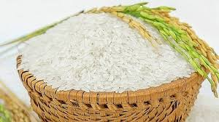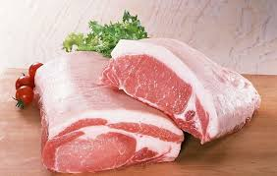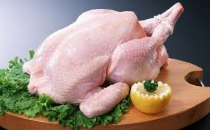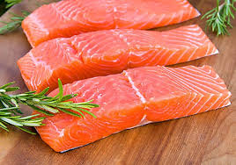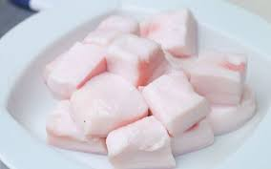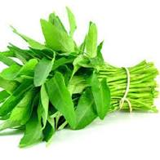  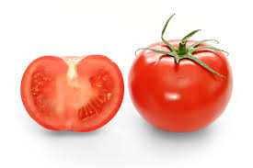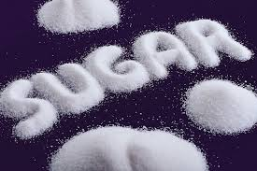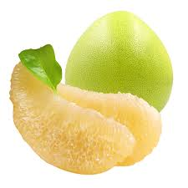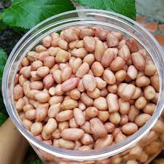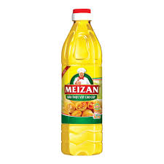  GV yêu cầu HS trong cùng một bàn thảo luận trong thời gian 2 phút để viết tên của của các loại thực phẩm được trình chiếu.  HS quan sát và tiếp nhận nhiệm vụ. | Đọc tên được một số loại thực phẩm thông dụng.
Thực hiện nhiệm vụ
HS quan sát, trao đổi nhóm cặp bàn, và nêu tên đúng loại thực phẩm.
GV theo dõi, giúp đỡ HS gặp khó khăn.
Báo cáo, thảo luận
GV yêu cầu đại diện nhóm trình bày, nhóm khác nhận xét và bổ sung.
Đại diện nhóm trình bày, nhóm khác nhận xét và bổ sung.
Kết luận và nhận định
GV nhận xét trình bày của HS.
GV chốt lại kiến thức.
GV dẫn dắt vào bài mới: Mặc dù có nhiều loại thực phẩm phục vụ nhu cầu ăn uống của con người. Nhưng các loại thực phẩm đó có 5 chất dinh dưỡng đó là chất đạm, chất béo, chất đường và tinh bột, chất vitamin và chất khoáng. Cụ thể các loại thực phẩm đó chứa chất dinh dưỡng nào, có vai trò như thế nào đối với cơ thể con người chúng ta vào bài hôm nay.
HS định hình nhiệm vụ học tập.
Hoạt động 2: Hình thành kiến thức mới
Nội dung 1: Tìm hiểu ăn uống hợp lý(10’)
a.Mục tiêu: Nêu được khái niệm ăn uống hợp lý.
b. Nội dung: Bữa ăn hợp lý
c. Sản phẩm: Báo cáo nhóm trên giấy Ao.
d. Tổ chức hoạt động
Hoạt động của GV và HS |  | Nội dung cần đạt
Chuyển giao nhiệm vụ
GV chiếu hình ảnh sau  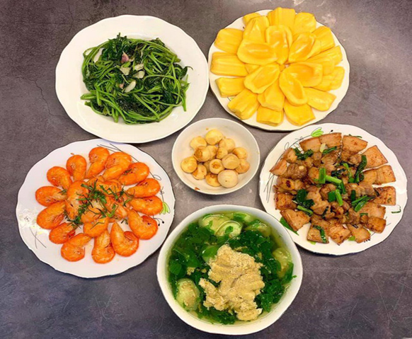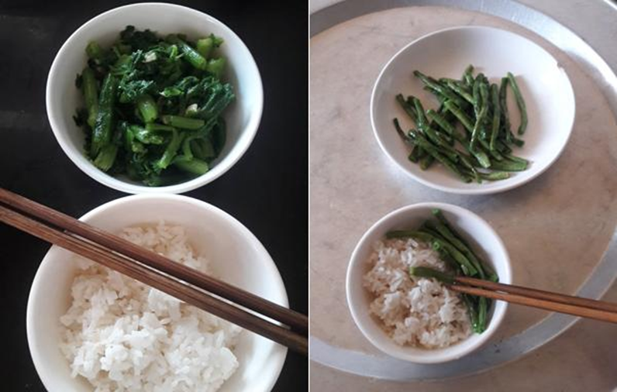  Bữa 1 Bữa 2  GV chia lớp làm các nhóm, GV phát giấy A0 cho các nhóm.  GV yêu cầu các nhóm thảo luận và hoàn thành ghi nội dung sau vào giấy A0, trong thời gian 5 phút  - Kể tên  - các món có trong bữa ăn trên:  - Kể tên các chất dinh dưỡng có trong món ăn trên:  - Lượng thức ăn trên có đủ dùng cho 4 người không?  - Món ăn trên có cảm giác ngon miệng không?  HS quan sát hình ảnh và nhận nhóm. |  | II. Ăn uống hợp lý  1. Bữa ăn hợp lý  - Bữa ăn hợp lí là bữa ăn có sự kết hợp đa dạng các loại thực phẩm cần thiết, theo tỉ lệ thích hợp để cung cấp vừa đủ cho nhu cầu của cơ thể về năng lượng và chất dinh dưỡng.
Thực hiện nhiệm vụ
HS nhận nhóm, nhận giấy A0, phân công nhiệm vụ, tiến hành thảo luận và hoàn thành nội dung yêu cầu của GV.
GV theo dõi, giúp đỡ HS gặp khó khăn.
Báo cáo, thảo luận
GV yêu cầu đại diện nhóm trình bày, nhóm khác nhận xét và bổ sung.
Đại diện nhóm trình bày, nhóm khác nhận xét và bổ sung.
Kết luận và nhận định
GV nhận xét trình bày của HS.
GV chốt lại kiến thức.
HS ghi nhớ và ghi nội dung vào trong vở.
Nội dung 2: Tìm hiểu ăn uống hợp lý(18’)
a.Mục tiêu: Biết ăn uống hợp lý.
b. Nội dung: Thói quen ăn uống khoa học
c. Sản phẩm: Hoàn thành nhiệm vụ. Báo cáo nhóm.
d. Tổ chức hoạt động
Hoạt động của GV và HS |  |  | Nội dung cần đạt
Nhiệm vụ 1. Tìm hiểu thói quen ăn uống khoa học
Chuyển giao nhiệm vụ

GV đưa ra tình huống như sau: 3 bạn Lan, Hằng, Thu ngồi nói chuyện với nhau làm thế nào có thói quen ăn uống khoa học để con người có sức khỏe tốt.  Lan cho rằng: Lúc nào thích thì ăn, chỉ ăn những món mình thích như gà rán, nem rán, những món ăn hàng quán, vỉa hè, trà sữa.  Hằng thì bảo: Cần ăn đủ 1 ngày 3 bữa sáng, trưa, tối; ăn đúng cách nhai kĩ; chỉ ăn loại thực phẩm đảm bảo vệ sinh an toàn thực phẩm được chế biến cẩn thận.  Thu thì nêu ý kiến: Một ngày ăn 3 sáng, trưa, tối. Có thể ăn những món mình thích.  GV yêu cầu HS thảo luận nhóm trong thời gian 4 phút và đưa ra ý kiến của nhóm ghi vào giấy A4. |  | 2. Thói quen ăn uống khoa học  - Ăn đúng bữa: Mỗi ngày cần ăn 3 bữa chính: Bữa sáng; bữa trưa; bữa tối.  - Ăn đúng cách: Tập trung, nhai kĩ và cảm nhận hương vị món ăn, tạo bầu không khí thân mật, vui vẻ.  - Đảm bảo vệ sinh an toàn thực phẩm: Thực phẩm lựa chọn, bảo quản, chế biến cẩn thận, đúng cách.
Thực hiện nhiệm vụ
HS nhận nhóm, phân chia nhiệm vụ thành viên, tiến hành thảo luận nhóm và trả lời được câu hỏi và ghi vào giấy A4.
GV theo dõi và giúp đỡ các nhóm học sinh.
Báo cáo, thảo luận
GV chia bảng làm 3 phần tương ứng với vị trí câu trả lời của đồng ý với ý kiến bạn Lan, Hằng, Thu.
GV yêu cầu các nhóm lên dán ý kiến của mình lên bảng. Đại diện nhóm trình bày ý kiến của nhóm mình. Nhóm khác nhận xét và bổ sung.
Đại diện nhóm trình bày ý kiến của nhóm mình. Nhóm khác nhận xét và bổ sung.
Kết luận và nhận định
GV nhận xét phần trình bày HS.
GV chốt lại kiến thức.
HS nghe và ghi nhớ, ghi nội dung vào vở.
Nhiệm vụ 2. Định hướng nghề nghiệp
Chuyển giao nhiệm vụ
GV chiếu một video về nghề chuyên gia dinh dưỡng cho HS  GV yêu cầu HS xem và thảo luận trao đổi nhóm cặp bàn và trả lời câu hỏi sau trong thời gian là 2 phút.  ? Công việc chính của chuyên gia dinh dưỡng là gì  ? Chuyên gia dinh dưỡng làm việc ở đâu  HS quan sát và tiếp nhận nhiệm vụ. | *Chuyên gia dinh dưỡng  - Chuyên gia dinh dưỡng là người nghiên cứu về dinh dưỡng và thực phẩm, đồng thời tư vấn cho mọi người về lối sống lành mạnh trong ăn uống, giúp cơ thể khoẻ mạnh và phát triển toàn diện.  - Chuyên gia dinh dưỡng thường làm việc tại các bệnh viện, phòng khám y tế cộng đồng, trung tâm chăm sóc sức khỏe.
Thực hiện nhiệm vụ
HS quan sát, trao đổi nhóm cặp bàn và trả lời câu hỏi.
GV theo dõi, giúp đỡ HS gặp khó khăn.
Báo cáo, thảo luận
GV yêu cầu đại diện nhóm trình bày, nhóm khác nhận xét và bổ sung.
Đại diện nhóm trình bày, nhóm khác nhận xét và bổ sung.
Kết luận và nhận định
GV nhận xét trình bày của HS.
GV chốt lại kiến thức.
HS nghe và ghi nhớ, ghi nội dung vào trong vở
Hoạt động 3: Luyện tập(8’)
a.Mục tiêu: Củng cố kiến thức về thực phẩm và dinh dưỡng
b. Nội dung: Thực phẩm và dinh dưỡng
c. Sản phẩm: Xếp được các loại thực phẩm vào các nhóm.
d. Tổ chức thực hiện:
Hoạt động của GV và HS | Nội dung cần đạt
Chuyển giao nhiệm vụ
GV yêu cầu HS hoàn thành bài tập sau  Bài tập 2: Cho 3 bữa ăn sau  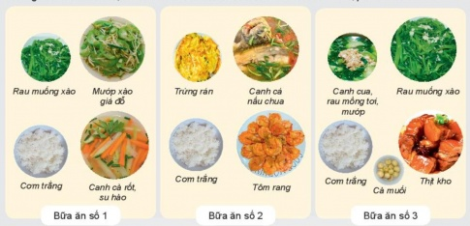  Trong 3 bữa ăn trên, bữa ăn nào đảm bảo tiêu chí của bữa ăn hợp lý nhất? Vì sao?  GV yêu cầu HS cùng bàn, trao đổi thảo luận và hoàn thành bài tập trong thời gian 2 phút. | Bản ghi trên giấy A4.
Thực hiện nhiệm vụ
HS cùng bàn trao đổi, thảo luận và hoàn thành bài tập.
GV theo dõi, giúp đỡ HS gặp khó khăn.
Báo cáo, thảo luận
GV yêu cầu đại diện nhóm trình bày, nhóm khác nhận xét và bổ sung.
Đại diện nhóm trình bày, nhóm khác nhận xét và bổ sung.
Kết luận và nhận định
GV nhận xét, đánh giá trình bày của HS.
GV chốt lại kiến thức.
HS nghe và ghi nhớ.
Hoạt động 4: Vận dụng(5’)
a.Mục tiêu: Mở rộng kiến thức vào thực tiễn.
b. Nội dung: Thực phẩm và dinh dưỡng
c. Sản phẩm: Hoàn thành nhiệm vụ. Bản ghi trên giấy A4.
d. Tổ chức thực hiện:
Hoạt động của GV và HS | Nội dung cần đạt
Chuyển giao nhiệm vụ
GV yêu cầu HS về nhà hoàn thành yêu cầu sau:  Hãy đề xuất một số việc làm để hình thành thói quen ăn uống khoa học cho gia đình của mình.  Ghi trên giấy A4. Giờ sau nộp lại cho GV. | Bản ghi trên giấy A4.
Thực hiện nhiệm vụ
HS thực hiện nhiệm vụ của GV tại nhà
Báo cáo, thảo luận
HS trình bày kết quả của mình, HS khác nhận xét và bổ sung.
Kết luận và nhận định
GV nhận xét, đánh giá trình bày của HS.
GV khen bạn có kết quả tốt nhất.
HS nghe và ghi nhớ.

